指尖上诉讼，一站式解纷
宋佳音 刘欣如

一场战疫，一张考卷；
在这场突如其来的霍乱面前，
每个人、每个行业都是答卷人。

为保障疫情期间当事人的健康安全，辉南法院充分运用智慧法院建设成果，全面升级诉讼服务大厅、诉讼服务热线与诉讼服务平台，积极办理网上立案、调解、审判与执行，为当事人提供一站通办的诉讼服务。让当事人足不出户便能享受智慧法院“红利”。
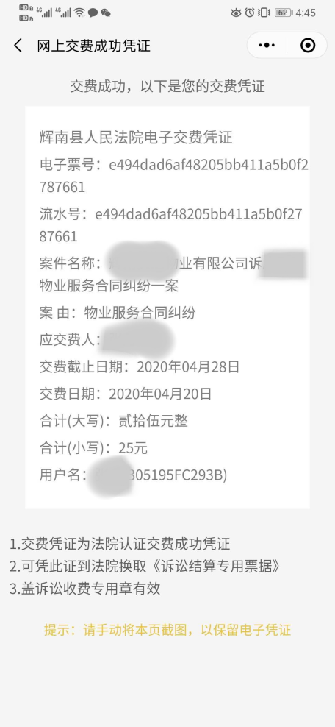
（图：当事人于“中国移动微法院”APP上在线缴费成功。）
辉南法院通过线上立案系统为当事人提供自助立案、案件查询、法律咨询、在线缴费等智能化诉讼服务，助力形成“掌上诉讼”新格局。

当事人：辉小法，不会操作怎么办？
辉小法：别着急，操作指南送给你！

【网上立案系统操作指南】

当事人、代理人可通过中国移动微法院、吉林电子法院（http：//my.e-court.gov.cn）申请网上立案。

（一）中国移动微法院平台
第一步：微信搜索小程序“中国移动微法院”
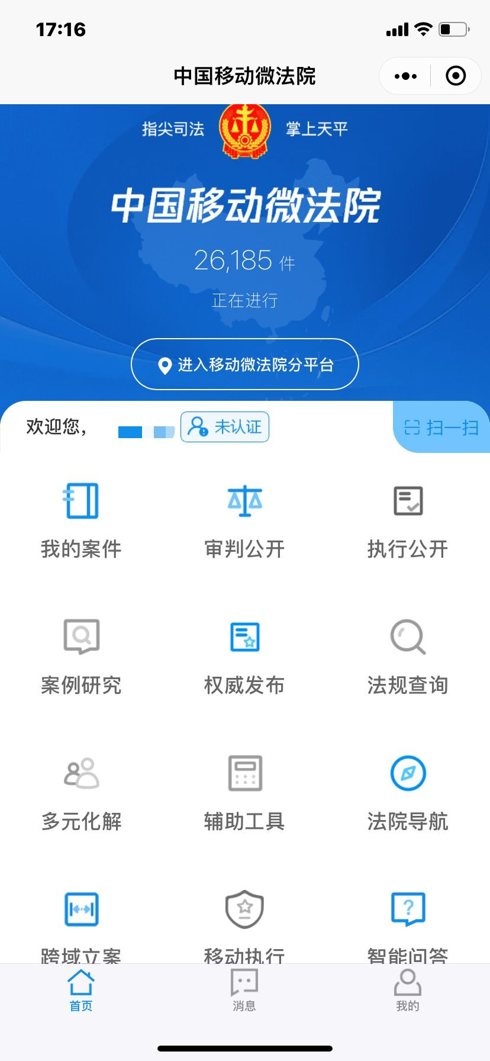
第二步：点击“进入移动微法院分平台”。首次通过“中国移动微法院”办理立案的，要先经身份验证哦！
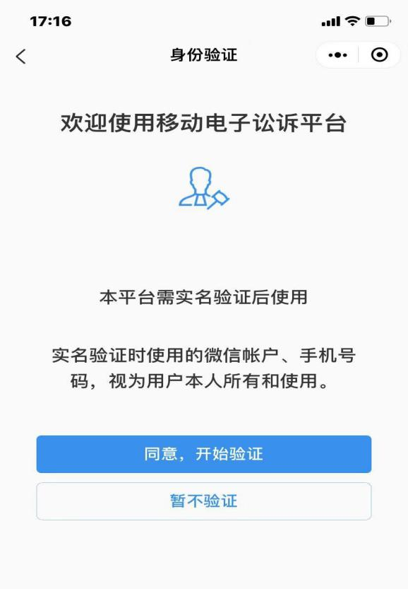
1.点击“同意，开始验证”
2.输入姓名、身份证号、手机号等个人信息，点击“同意，确认身份信息”，进入手机验证。
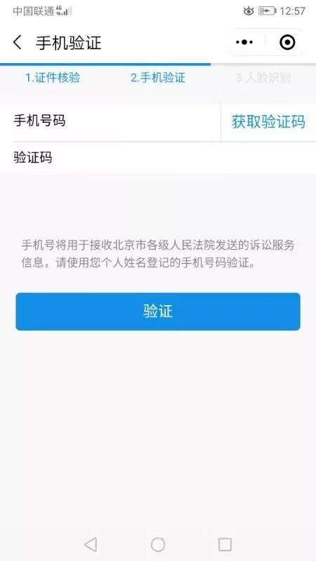
3.点击“验证”后，进行人脸识别
4.人脸识别后，返回中国移动微法院首界面，点击 “进入移动微法院分平台”，进入“公众服务”，如下图
5.点击“同意并签名”，点击“提交”，转入“吉林移动微法院”界面
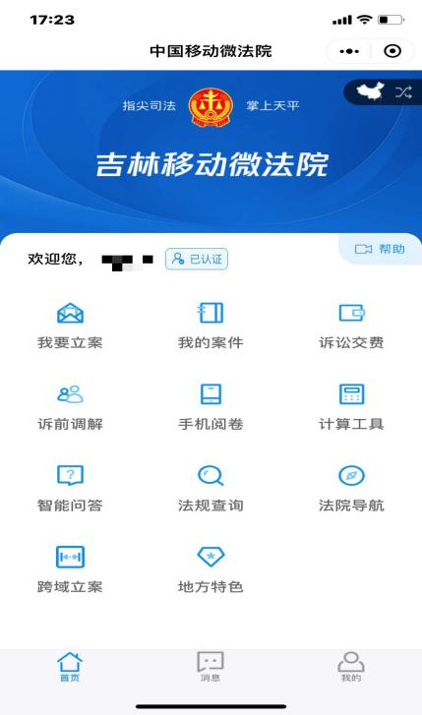
第三步：点击“我要立案”，进入下图界面
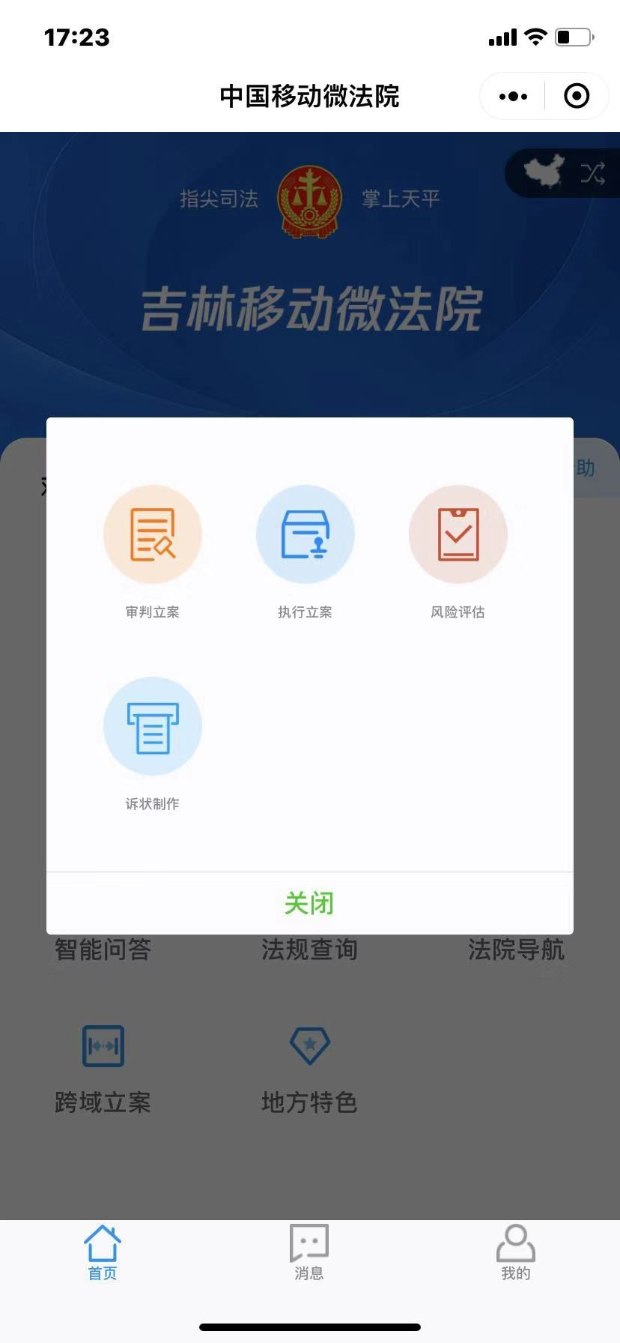
1.选择 “审判立案”或“执行立案”进入下图界面”
- 点击“申请立案”后，根据系统提示选择案由，填写案件当事人等的身份信息、案件信息，提交电子诉讼材料，微信预约立案就成功了。
- 法院在收到申请后会对案件进行立案审查，并及时通过短信等方式通知立案审查结果。

（二）吉林电子法院平台
当事人和代理人还可通过吉林电子法院进行网上立案申请，具体操作步骤如下：
第一步：在IE浏览器中搜索“吉林电子法院”或输入网址“http：//my.e-court.gov.cn”，进入下图所示网页：
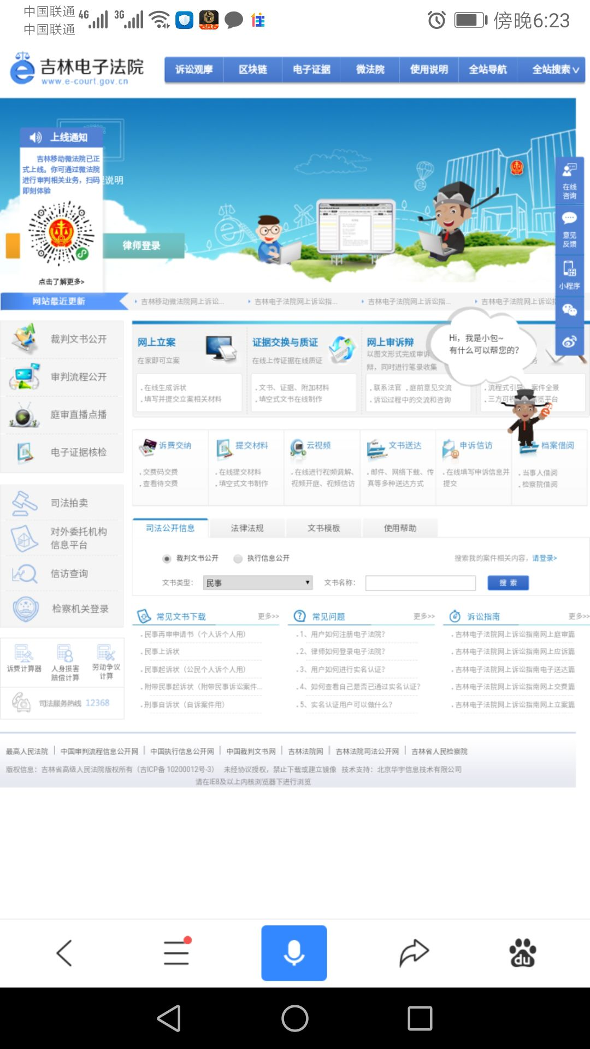
第二步：点击进入“网上立案”
第三步：当事人或者代理人根据提示，选择合适自身案情的网上立案通道，进行信息录入和操作。
第四步：法院在收到申请后进行立案审查，并以短信等方式通知立案审查结果。
素材来源：吉林省高级人民法院 辉南县人民法院立案庭

